1 找出想要的字体，在 windos/font/里面

2 利用 gui tool 软件转换想要的字体
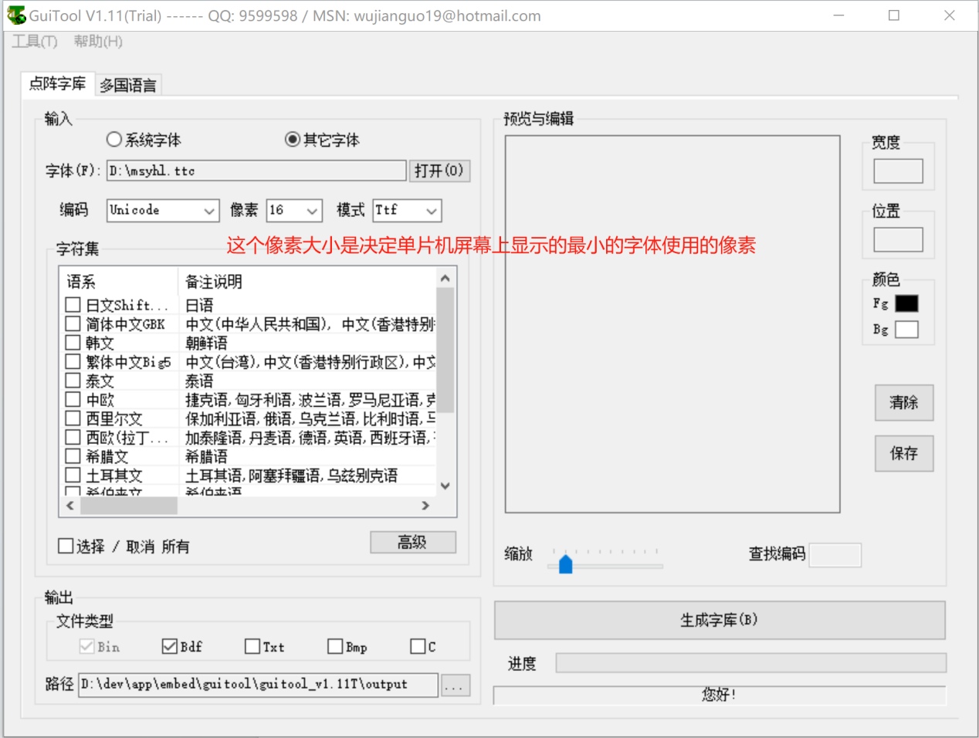

点击生成字库会生成这样的文件 msyhl_U8.bdf

3 在这个 bdf 同目录的文件夹里面 放入 bdfconv.exe 软件

4 把想要显示的中文转换成 unicode, 把 \u 换成 $ 符号, 把这些 unicode 放到一个 chinese.map 文件里面, 开头用 32-128, 然后用 , 隔开

5 创建 一个 convert.bat 脚本，内容如下
bdfconv.exe -v -b 0 -f 1 D:/font/msyhl_U8.bdf -M D:/font/chinese.map -n u8g2_font_yang -o u8g2_font_yang.c -d D:/font/msyhl_U8.bdf

6 点击运行 bat 脚本后，生成 .c 文件，这个文件就是可以在 arduino 使用的字体文件
setFont() 函数使用

